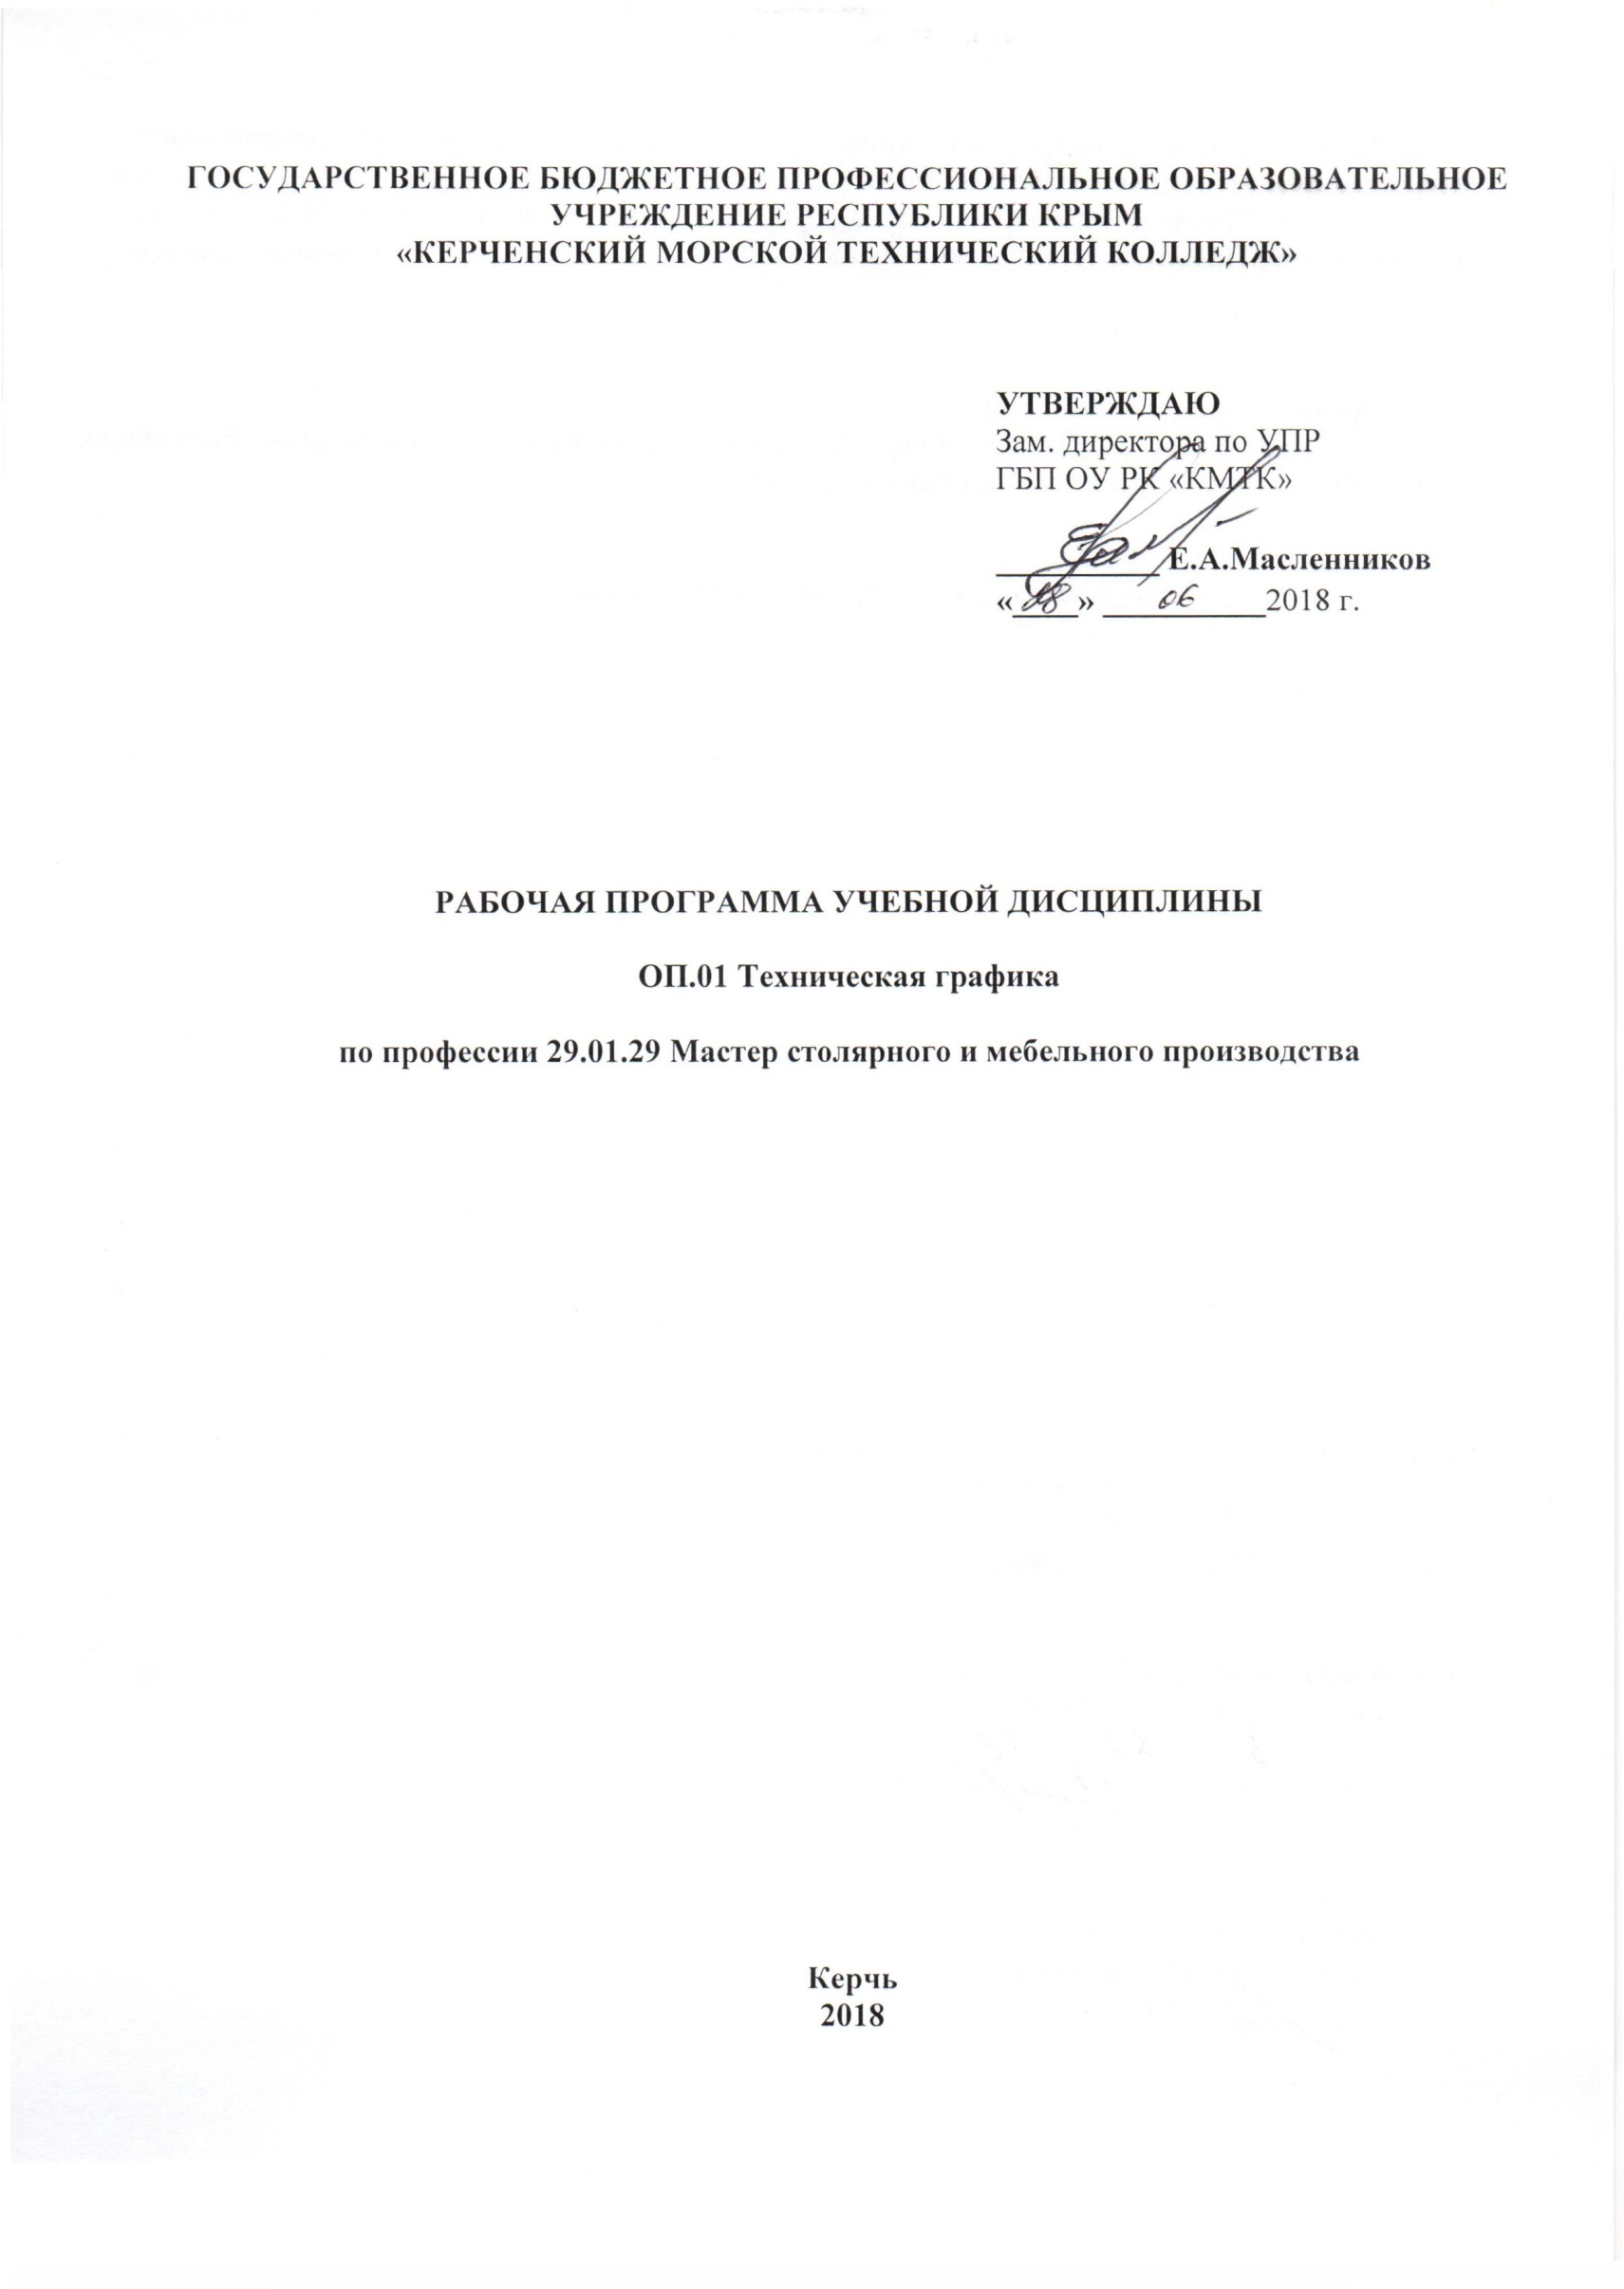

ГОСУДАРСТВЕННОЕ БЮДЖЕТНОЕ ПРОФЕССИОНАЛЬНОЕ ОБРАЗОВАТЕЛЬНОЕ УЧРЕЖДЕНИЕ РЕСПУБЛИКИ КРЫМ
«КЕРЧЕНСКИЙ МОРСКОЙ ТЕХНИЧЕСКИЙ КОЛЛЕДЖ»

УТВЕРЖДАЮ
Зам. директора по УПР
ГБП ОУ РК «КМТК»

__________ Е.А.Масленников
«____» __________2018 г.

РАБОЧАЯ ПРОГРАММА УЧЕБНОЙ ДИСЦИПЛИНЫ

ОП.01 Техническая графика

по профессии 29.01.29 Мастер столярного и мебельного производства

Керчь
2018

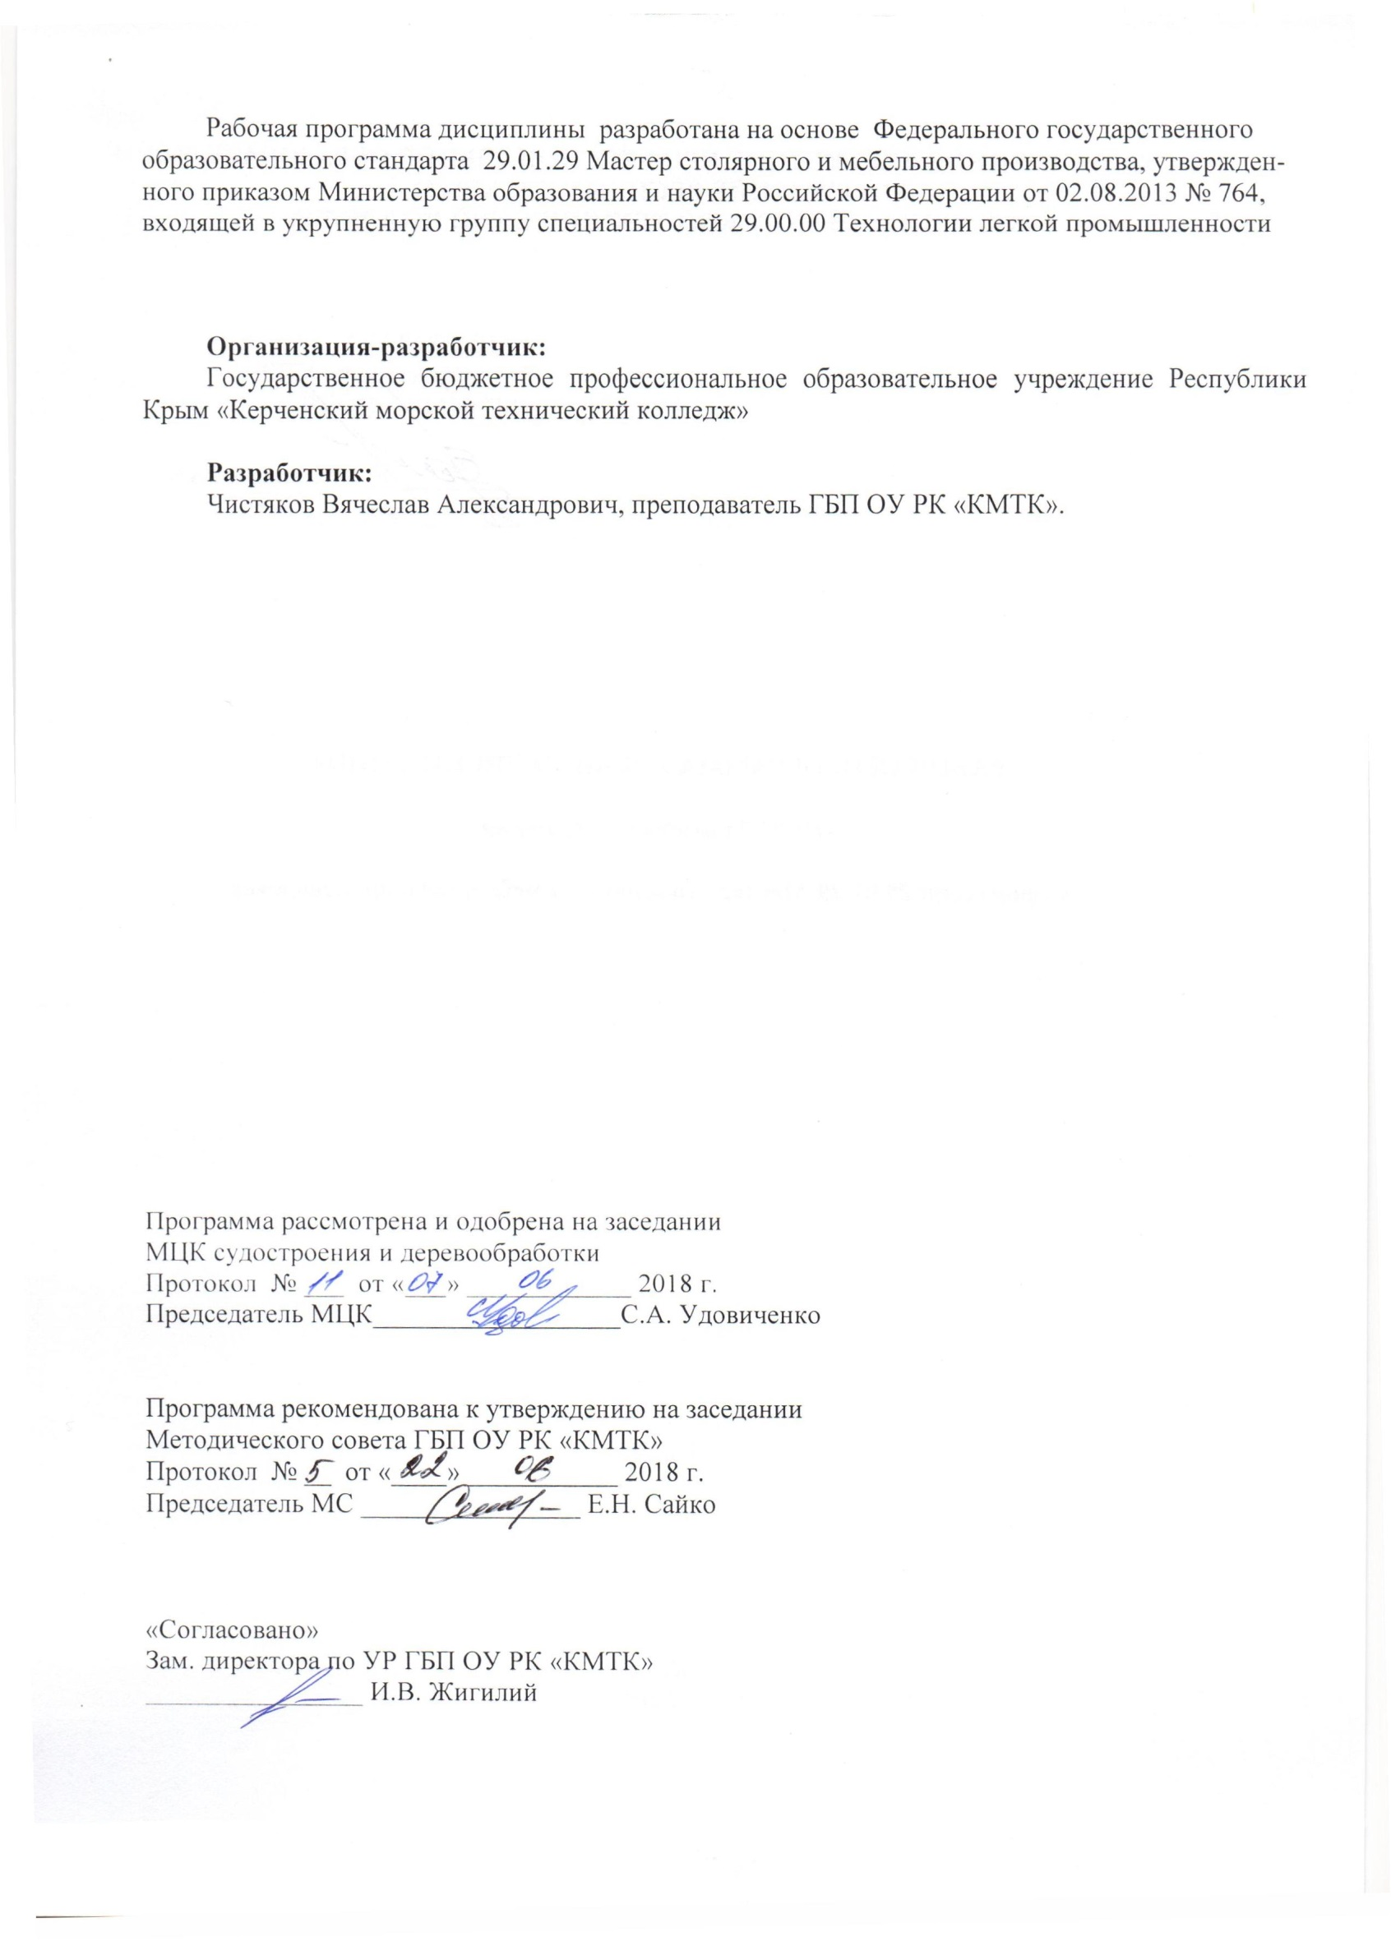
Рабочая программа дисциплины разработана на основе Федерального государственного образовательного стандарта 29.01.29 Мастер столярного и мебельного производства, утвержденного приказом Министерства образования и науки Российской Федерации от 02.08.2013 № 764, входящей в укрупненную группу специальностей 29.00.00 Технологии легкой промышленности

Организация-разработчик:
Государственное бюджетное профессиональное образовательное учреждение Республики Крым «Керченский морской технический колледж»

Разработчик:
Чистяков Вячеслав Александрович, преподаватель ГБП ОУ РК «КМТК».

Программа рассмотрена и одобрена на заседании
МЦК судостроения и деревообработки
Протокол № ___ от «___» ____________ 2018 г.

Председатель МЦК__________________С.А. Удовиченко

Программа рекомендована к утверждению на заседании
Методического совета ГБП ОУ РК «КМТК»
Протокол № __ от «____» ___________ 2018 г.
Председатель МС ________________ Е.Н. Сайко

«Согласовано»
Зам. директора по УР ГБП ОУ РК «КМТК»
________________ И.В. Жигилий

СОДЕРЖАНИЕ

 | стр.
1.ПАСПОРТ рабочей ПРОГРАММЫ УЧЕБНОЙ ДИСЦИПЛИНЫ | 4
2.СТРУКТУРА и содержание УЧЕБНОЙ ДИСЦИПЛИНЫ | 5
3.условия реализации учебной дисциплины | 9
4.Контроль и оценка результатов Освоения учебной дисциплины | 10
5. лист изменений, дополнений | 11

1. паспорт ПРОГРАММЫ УЧЕБНОЙ ДИСЦИПЛИНЫ
ОП.01 Техническая графика

1.1. Область применения программы
Программа учебной дисциплины является частью основной профессиональной образовательной программы в соответствии с ФГОС СПО29.01.29 Мастер столярного и мебельного производства

1.2. Место дисциплины в структуре основной профессиональной образовательной программы:
дисциплина входит в общепрофессиональный цикл по учебному плану.

1.3. Цели и задачи дисциплины – требования к результатам освоения дисциплины:
В результате освоения учебной дисциплины обучающийся должен уметь:
- пользоваться Единой системой конструкторской документации (ЕСКД) и Системой проектной документации для строительства (СПДС), стандартами на столярные и мебельные изделия, справочной литературой;
- читать рабочие и сборочные чертежи и схемы, эскизы, схемы и техническую документацию на столярные и мебельные изделия;
- выполнять построения чертежей деталей, их элементов, узлов, эскизов, технические рисунки схем на столярные и мебельные изделия и их графическое оформление;
- выполнять технические измерения и наносить размеры.

В результате освоения учебной дисциплины обучающийся должен знать:
- общие положения Единой системы конструкторской документации (ЕСКД) и Системы проектной документации для строительства (СПДС);
- общие требования стандартов на столярные и мебельные изделия;
основные виды и правила чтения чертежей на столярные и мебельные изделия;
- общие правила построения чертежей, эскизов, схем на столярные и мебельные изделия и их графического оформления;
- правила выполнения технических измерений и нанесения размеров.

1.4. Рекомендуемое количество часов на освоение программы дисциплины:
максимальной учебной нагрузки обучающегося 90 часов, в том числе:
обязательной аудиторной учебной нагрузки обучающегося 60 часов;
самостоятельной работы обучающегося 30 час.

2. СТРУКТУРА И СОДЕРЖАНИЕ УЧЕБНОЙ ДИСЦИПЛИНЫ

2.1. Объем учебной дисциплины и виды учебной работы

Вид учебной работы | Объем часов
Максимальная учебная нагрузка (всего) | 90
Обязательная аудиторная учебная нагрузка (всего) | 60
в том числе:
лабораторные работы
практические занятия | 40
контрольные работы
Самостоятельная работа обучающегося (всего) | 30
В том числе:
внеаудиторная самостоятельная работа (подготовка сообщений, презентаций, решение задач, заполнение таблиц) | 30
Итоговая аттестация в форме дифференцированного зачета

2.2 Тематический план и содержание учебной дисциплины ОП.01 техническая графика

Наименование разделов и тем | Содержание учебного материала, лабораторные и практические работы, самостоятельная работа обучающихся, курсовая работ (проект) (если предусмотрены) |  | Объем часов | Уровень освоения
1 | 2 |  | 3 | 4
Раздел 1. Общие сведения
Тема 1.1. Оформление чертежей. | Содержание учебного материала |  | 2
 | 1 | Понятие о ЕСКД, стандартов на столярные и мебельные работы, справочной литературы. Способы проецирования. Расположение видов на чертеже. | 1 | 1, 2
 | 2 | Чертеж и эскиз. Линии, правила нанесения размеров, масштабы, форматы, основная надпись, шрифты, обозначение шероховатости поверхности. | 1 | 1, 2
 | Практические работы |  | 2
 | 1 | Практическое занятие 1. Вычертить линии чертежа, основную надпись. | 1
 | 2 | Практическое занятие 2. Выполнить чертеж детали в трёх проекциях. | 1
 | Самостоятельная работа обучающихся  Работа со справочной литературой. |  | 2
Тема 1.2. Геометрические построения. | Содержание учебного материала |  | 2
 | 1 | Деление отрезка, угла, окружности, сопряжения прямых и кривых линий, уклон и конусность | 2 | 1, 2
 | Практические работы |  | 4
 | 1 | Практическое задание 3. Выполнить чертеж детали с сопряжениями. | 4
 | Самостоятельная работа обучающихся  Выполнить чертеж циркульных и лекальных кривых. |  | 3
Тема 1.3. Аксонометрические и прямоугольные проекции | Содержание учебного материала |  | 2
 | 1 | Аксонометрические проекции, технический рисунок, прямоугольное проецирование, комплексный чертеж, проекции геометрических тел. | 2 | 1, 2
 | Практические работы |  | 8
 | 1 | Практическое занятие 4: По заданным размерам построить в трех проекциях геометрические тела - одно тело вращения (цилиндр или конус) и одно граненое тело (призма или пирамида). Найти проекции точек, расположенных на поверхности геометрических тел. | 2
 | 2 | Практическое занятие 5:Построить аксонометрическую проекцию (прямоугольная изометрическая проекция) тела вращения(цилиндра). Построить аксонометрическую проекцию (прямоугольная диметрическая проекция) граненого тела (призмы). | 2
 | 3 | Практическое занятие 6: По наглядному изображению модели построить ее комплексный чертеж -прямоугольные проекции в масштабе 1:1 (горизонтальную, фронтальную и профильную). Нанести размеры. Выполнить прямоугольную изометрическую проекцию модели с вырезом одной четверти. Выполнить технический рисунок. | 4
 | Самостоятельная работа обучающихся  Выполнить аксонометрическую проекцию предмета мебели. |  | 5
Тема 1.4. Разрезы и сечения | Содержание учебного материала |  | 4
 | 1 | Сечения. Выполнение и обозначение сечений. Разрезы, построение, классификация, обозначение. Совмещение вида и разреза. | 4 | 1, 2
 | Практические работы |  | 8
 | 1 | Практическое занятие 7 Выполнение чертеж детали по имеющемуся аксонометрическому изображению детали . | 4
 | 2 | Практическое занятие 8 Выполнение аксонометрического изображения детали по чертежу с применением выреза четверти. | 4
 | Самостоятельная работа обучающихся  Выполнить аксонометрическое изображения несложной детали. |  | 6
Раздел 2. Рабочие и сборочные чертежи
Тема 2.1.  Рабочие чертежи | Содержание учебного материала |  | 2
 | 1 | Расположение видов(проекций), выносных элементов на чертежах, компоновка изображений. Разъемные и неразъемные соединения. Резьбовые соединения. | 2 | 1, 2
 | Практические работы |  | 2
 | 1 | Практическое занятие 9 Выполнить чертеж резьбового соединения | 2
 | Самостоятельная работа обучающихся  Выполнить чертеж резьбового соединения |  | 2
Тема 2.2 Сборочный чертеж | Содержание учебного материала |  | 2
 | 1 | Общие сведения о сборочных чертежах, разрезы, простановка размеров, условности и упрощения на сборочных чертежах. Спецификация. Деталирование. Чтение сборочного чертежа | 2 | 1, 2
 | Практические работы |  | 2
 | 1 | Практическое занятие 10 | 2
 | Самостоятельная работа обучающихся  Составить таблицу «Условные обозначения на чертежах мебели» |  | 2
Тема 2.3  Основные сведения о схемах | Содержание учебного материала |  | 2
 | 1 | Общие требования к выполнению схем ГОСТ 2.701-84. Условные обозначения элементов кинематических схем ГОСТ 2.770-68. Правила выполнения ГОСТ 2.703-75 | 2 | 1, 2
 | Практические работы |  | 2
 | 1 | Практическое занятие 11 Выполнить таблицу условных обозначений кинематических схем. Прочитать функциональные схемы работы д/о станков | 1
 | Самостоятельная работа обучающихся  Выполнить эскиз скамейки для детской площадки |  | 2
Тема 2.4  Выполнение и чтение чертежей по специальности | Содержание учебного материала |  | 4
 | 1 | Общие требования к чертежам мебели | 4 | 1, 2
 | Практические работы |  | 12
 | 1 | Практическое занятие 12 Выполнить чертеж мебельной фурнитуры. | 4
 | 2 | Практическое занятие 13 Выполнить чертеж общего вида шкафа для белья | 8
 | Самостоятельная работа обучающихся  Выполнить чертеж общего вида для изделия по выбору.  Подготовка к зачёту. |  | 8
Всего: |  |  | 90
Итоговая аттестация в форме дифференцированного зачета
Для характеристики уровня освоения учебного материала используются следующие обозначения:
1. – ознакомительный (узнавание ранее изученных объектов, свойств);
2. – репродуктивный (выполнение деятельности по образцу, инструкции или под руководством)
3. – продуктивный (планирование и самостоятельное выполнение деятельности, решение проблемных задач)

3. условия реализации программы дисциплины

3.1. Требования к минимальному материально-техническому обеспечению
Реализация программы дисциплины требует наличия учебного кабинета «Техническая графика»
Оборудование учебного кабинета:
- 30 посадочных мест для обучающихся;
- рабочее место преподавателя,
- комплект учебно-методических материалов, в том числе на электронных носителях,
- комплект учебно-наглядных пособий по дисциплине;
Технические средства обучения:
- компьютер с лицензионным программным обеспечением.

3.2. Информационное обеспечение обучения
Перечень рекомендуемых учебных изданий, Интернет-ресурсов, дополнительной литературы

Основные источники:
1. Феофанов А.Н. Чтение рабочих чертежей: Учеб. пособие для СПО – 7-е изд.,. – М.: Академия, 2015. – 76 с.
2. Миронов Б.Г. Сборник упражнений для чтения чертежей по инженерной графике: Учеб. пособие для СПО – 9-е изд.,. – М.: Академия, 2016. –125 с.

Дополнительные источники:
- Филисюк Н.В. Инженерная графика (раздел Строительное черчение): учебное пособие для практической и самостоятельной работ для студентов направления «Строительство» всех форм обучения. Учебное пособие/ Н.В. Филисюк, Н.И.Красовская − Тюмень: РИОФГБОУ ВПО ТюмГАСУ, 2012.-115с.
- Е.А.Гусарова, Т.В.Митина, Ю.О.Полежаев, В.И.Тельной, под ред. Ю.О.Полежаева Строительное черчение: учебник для нач.проф.образования-М.:Издательский центр «Академия».2012-336с.
- Б.В. Будасов Строительное черчение, учебник. Стройиздат. 2000
- Боголюбов С.Н., учебное пособие. Задания по курсу черчения.ВС.2000
- Погребенский М.П. Пособие конструктору мебели, учебное пособие.2000
- Миронова Р.С. учебное пособие. Сборник заданий по черчению.ВС.2000

Интернет –ресурсы
1. Учебник-справочник по ЧЕРЧЕНИЮ on-linehttp://www.granitvtd.ru
2. Интернет-пособие для учащихся

4. Контроль и оценка результатов освоения Дисциплины

Контроль и оценка результатов освоения дисциплины осуществляется преподавателем в процессе проведения практических занятий и лабораторных работ, тестирования, а также выполнения обучающимися индивидуальных заданий, проектов, исследований.

Результаты обучения  (освоенные умения, усвоенные знания) | Основные показатели оценки результата
Умения  - пользоваться Единой системой конструкторской документации (ЕСКД) и Системой проектной документации для строительства (СПДС), стандартами на столярные и мебельные изделия, справочной литературой;  - читать чертежи, эскизы, схемы и техническую документацию на столярные и мебельные изделия;  - выполнять построения чертежей, эскизов, схем на столярные и мебельные изделия и их графическое оформление;  - выполнять технические измерения и наносить размеры. | Демонстрация умения пользоваться Единой системой конструкторской документации (ЕСКД) и Системой проектной документации для строительства (СПДС), стандартами на столярные и мебельные изделия, справочной литературой;  Демонстрация умения читать чертежи, эскизы, схемы и техническую документацию на столярные и мебельные изделия;  Демонстрация умения выполнять построения чертежей, эскизов, схем на столярные и мебельные изделия и их графическое оформление;  Демонстрация умения выполнять технические измерения и наносить размеры.
знания
- общие положения Единой системы конструкторской документации (ЕСКД) и Системы проектной документации для строительства (СПДС);  - общие требования стандартов на столярные и мебельные изделия;  - основные виды и правила чтения чертежей на столярные и мебельные изделия;  - общие правила построения чертежей, эскизов, схем на столярные и мебельные изделия и их графического оформления;  - правила выполнения технических измерений и нанесения размеров. | Демонстрация знаний общих положений Единой системы конструкторской документации (ЕСКД) и Системы проектной документации для строительства (СПДС);  Демонстрация знаний общих требований стандартов на столярные и мебельные изделия;  Демонстрация знаний основных видов и правил чтения чертежей на столярные и мебельные изделия;  Демонстрация знаний общих правил построения чертежей, эскизов, схем на столярные и мебельные изделия и их графического оформления;  Демонстрация знаний правил выполнения технических измерений и нанесения размеров.

